Mission 4 – Étudier l’évolution d’un marché avec une  IA générative |  | 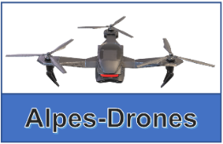
Durée : 50’ | ou | Source
Contexte professionnel
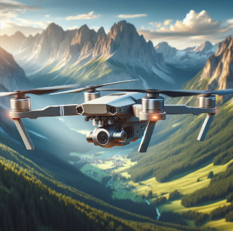
La société Alpes-Drones est spécialisée dans la commercialisation, l’adaptation et la maintenance de drones professionnels. Elle est implantée à Grenoble au cœur des Alpes et son dirigeant est M. Tardy. Elle. Sa clientèle est constituée principalement de professionnels de la sécurité, de la surveillance, de la photographie, de la vidéo, de l’agriculture.
Elle achète des drones professionnels puis les adaptes aux demandes des entreprises par l’ajout de dispositifs techniques et d’applications dédiés à des tâches spécifiques à certains métiers :
- Drones de recherche de personnes emportées dans des avalanches et sur des drones pouvant lâcher des explosifs pour purger les faces où il existe des risques d’avalanches ;
- Drones de surveillance des lignes électriques ou des barrages (ERDF) ;
- Drones de vidéo-surveillances capables de prendre des photos en hautes résolutions ;
- Drones de cartographie des terrains agricoles pour optimiser les traitent phytosanitaires.

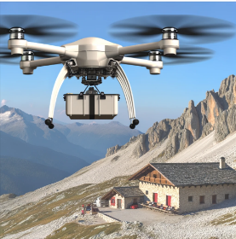
Le marché devient difficile. La concurrence chinoise est de plus en plus forte sur les drones d’entrée et de moyenne gamme avec des tarifs très concurrentiels. M. Tardy reste combatif et il est persuadé qu’il existe des niches dans lesquelles les fabricants Européens peuvent faire des affaires et gagner de l’argent avec des drones adaptés à des missions spécifiques. Parmi elles, il pense à des drones de livraison destinés à ravitailler des refuges, des restaurants ou des hôtels d’altitude d’accès difficile. Il imagine des drones pouvant emporter des charges de 500 Kg maximum et qui pourraient remplacer les hélicoptères dont les coûts des rotations sont élevés et la disponibilité parfois aléatoire.

Pour ce projet M. Tardy envisage de créer une filiale en partenariat avec un industriel local qui pourrait prendre en charge la construction de la structure des drones et Alpes-Drones prendrait en charge les batteries, les moteurs, l’électronique et la télécommande à longue distance.
Avant de se lancer dans ce projet, M. Tardy souhait disposer d’informations complémentaires sur l’évolution du marché en ce qui concerne les nouvelles tendances concernant les drones de transport et les innovations ou évolutions techniques qui concernent ces drones capables de transporter des charges de 500 kg. Si ce type de drone existe il souhaite savoir qui les produits, à quels prix et quels sont leurs forces et faiblesses.
Travail à faire
Réalisez l’étude demandé par M. Long en réalisant vos recherche à l’aide d’une IA Générative de vote choix.
- Rédigez le ou les prompts que vous allez utiliser.
- Restituez votre travail dans un rapport destiné à M. Tardy.

